سورة الأحزاب : الآية 33

قال تعالى :  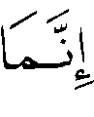 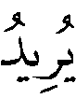 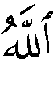 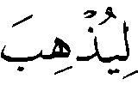 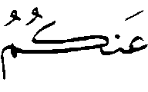 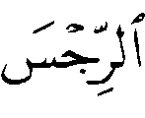 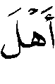 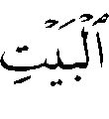 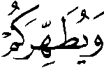 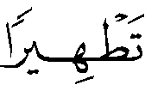  ⁽⁾ .
اختار شيخ الإسلام أن أزواجه  ورضي الله عنهن داخلات في أهل بيته .
قال – رحمه الله – عند هذه الآية : " وقد تنازع العلماء : هل أزواجه من آله ؟ على قولين هما روايتان عن أحمد ، أصحها أنهن من آله ، وأهل بيته ، كما دلَّ على ذلك ما في الصحيحين من قوله : " اللهم صلِّ على محمد وعلى أزواجه وذريته " وهذا مبسوط في موضع آخر" ⁽⁾ .
وقال – رحمه الله – : " وللناس في ذلك – يعني تفسير الآل – قولان مشهوران : أحدهما أنهم أهل بيته الذين حرموا الصدقة ، وهذا هو المنصوص عن الشافعي وأحمد ، وعلى هذا ففي تحريم الصدقة على أزواجه وكونهم من أهل بيته روايتان عن أحمد : إحداهما : لسن من أهل بيته وهو قول زيد بن أرقم الذي رواه مسلم⁽⁾ في صحيحه عنه .
والثانية : هن من أهل بيته لهذا الحديث فإنه قال : " وعلى أزواجه وذريته " وقوله :
وقوله في قصة إبراهيم : 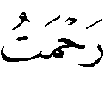 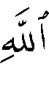 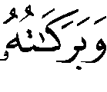 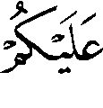 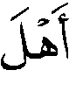 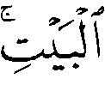 ⁽⁾ ، وقد دخلت سارة ، ولأنه استثنى امرأة لوط من آله فدل على دخولها في الآل ، وحديث الكساء يدل على أن علياً وفاطمة وحسناً وحسيناً أحق بالدخول في أهل البيت من غيرهم ، كما أن قوله في المسجد المؤسس على التقوى : " هو مسجدي هذا " يدل على أنه أحق بذلك وأن مسجد قباء أيضا مؤسس على التقوى ; كما دل عليه نزول الآية وسياقها وكما أن أزواجه داخلات في آله وأهل بيته ، كما دل عليه نزول الآية وسياقها ، وقد تبين أن دخول أزواجه في آل بيته أصح " ⁽⁾ .

الدراسة :
قال ابن جرير مبيِّناً معنى الآية : " إنما يريد الله ليذهب عنكم السوء والفحشاء يا أهل بيت محمد ويطهِّركم من الدَّنس الذي يكون في أهل معاصي الله تطهيراً " ⁽⁾ .
واختلف المفسرون في المراد بأهل البيت في الآية على ثلاثة أقوال :
القول الأول : أن المراد بهم رسول الله  وعلي وفاطمة والحسن والحسين رضوان الله عليهم ، ونسبه ابن عطية للجمهور⁽⁾ ، و من أدلة هذا القول :
حديث أبي سعيد الخدري  قال : قال رسول الله  : " نزلت هذه الآية في خمسة : فيَّ ، وفي علي  ، وحسن  وفاطمة رضي الله عنها : " ⁽⁾ .
وحديث عائشة رضي الله عنها ، قال : " خرج النبي  غداة وعليه مِرط مرحَّل⁽⁾ ، من شعر أسود ، فجاء الحسن بن علي فأدخله ، ثم جاء الحسين ، فدخل معه ، ثم جاءت فاطمة فأدخلها ، ثم جاء علي فأدخله ، ثم قال : " ⁽⁾ .
وحديث أم سلمة ، قالت : لما نزلت هذه الآية : دعا رسول الله  علياً وفاطمة وحسناً وحسيناً فجلّل عليهم كساءً خيبريَّاً ، فقال : " اللهم هؤلاء أهل بيتي ، اللهم اذهب عنهم الرجس ، وطهرهم تطهيراً " ، قالت أم سلمة : ألستُ منهم ؟ قال : " أنتِ إلى خير " ⁽⁾ .
ويناقش بأن هذه الأحاديث لا تمنع دخول أزواجه في آل البيت ، بل تدلُّ على أن هؤلاء المذكورين أولى من يستحق هذا الوصف كما أشار إلى ذلك الشيخ⁽⁾ .

القول الثاني : أن المراد بأهل البيت في الآية أزواج النبي  خاصَّة ؛ وبه قال عكرمة ، فقد رُوي عنه أنه كان ينادي في السوق : قال : " نزلت في نساء النبي  خاصة " ⁽⁾ ، وروي عن ابن عباس - رضي الله عنهما -⁽⁾ ، وعروة بن الزبير⁽⁾ .
قال ابن كثير بعد أن أورد قول ابن عباس وعكرمة : " فإن كان المراد أنهنّ كنَّ سببَ النُّزول دون غيرهن فصحيح ، وإن أُريد أنهن المراد فقط دون غيرهن ، ففي هذا نظر ، فإنه قد وردت أحاديث تدل على أن المراد أعمُّ من ذلك " ثم ذكرها⁽⁾ .
وقال أبو حيان عن قول ابن عباس : " فلعله لا يصح " ⁽⁾ .
وقال الألوسي : " وجاء في بعض الروايات أنه – عليه الصلاة والسلام – ضمَّ إلى أهل الكساء علياً وفاطمة والحسنين  ، و بقيّة بناته وأقاربه وأزواجه ، وصح عن أم سلمة في بعض آخر أنها قالت : " فقلت : يارسول الله أما أنا من أهل البيت ؟ فقال : بلى إن شاء الله تعالى " ، وفي بعض آخر أيضاً أنها قالت له  : " ألست من أهلك ؟ قال : بلى " ، وأنه عليه الصلاة والسلام أدخلها الكساء بعد ما قضى دعاءه لهم ، وقد تكرر كما أشار إليه المحب الطبري⁽⁾ منه  الجمع وقول : " هؤلاء أهل بيتي " والدعاء في بيت أم سلمة وبيت فاطمة رضي الله تعالى عنهما وغيرهما .
وبه جمع بين أختلاف الروايات في هيئة الاجتماع وما جلل  به المجتمعين ، وما دعا به لهم ، وما أجاب به أم سلمة ، وعدم إدخالها في بعض المرات تحت الكساء ليس لأنها ليست من أهل البيت أصلاً ، بل لظهور أنها منهم حيث كانت من الأزواج اللاتي يقتضي سياق الآية وسباقها دخولهن فيهم ، بخلاف من أدخلوا تحته رضي الله تعالى عنهم ؛ فإنه عليه الصلاة والسلام لو لم يدخلهم ويقل ما قال لتوهم عدم دخولهم في الآية لعدم اقتضاء سياقها وسباقها ذلك " ⁽⁾ .
ومن أدلة هذا القول أن سياق الآيات متعلق بأزواج النبي ⁽⁾ ، ولأنهن أهل بيته⁽⁾ .
واعتُرض على هذا القول بأن جمع المؤنث بالنون ، فكيف قال : ،
و بالميم⁽⁾ ، وأُجيب : بأن رسول الله  فيهنَّ فغُلِّب المذكَّر⁽⁾ .
وقيل باعتبار لفظ الأهل ، كما في قوله تعالى :  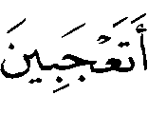  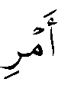 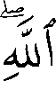 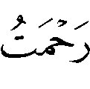 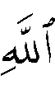 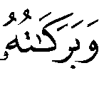 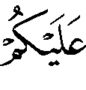 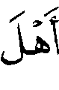 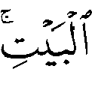 ⁽⁾ .

القول الثالث : أنهم أهل رسول الله  وأزواجه ؛ وبه قال الضحاك⁽⁾ ، وزيد بن أرقم  ، فقد سأله رجل فقال : " أليس نساؤه من أهل بيته ؟ قال : نساؤه من أهل بيته ، ولكن أهل بيته من حُرم الصدقة بعده ، قال ومن هم : قال : هم آل علي ، وآل عقيل ، وآل جعفر ، وآل عباس ، قال : كل هؤلاء حُرم الصدقة ؟ قال : نعم " ⁽⁾ .
واستدل شيخ الإسلام – كما تقدم – بحديث أبي حميد الساعدي  أنهم قالوا :
" يا رسول الله كيف نصلي عليك ؟ فقال رسول الله  : قولوا : اللهم صلِّ
على محمد وأزواجه وذريته ، كما صليت على إبراهيم ، وبارك على محمد وأزواجه
وذريته كما باركت على آل إبراهيم إنك حميد مجيد " ⁽⁾ ، وهو قول أبي سعيد الخدري ⁽⁾ .
والراجح – والله تعالى أعلم – القول الثالث ، لورود النصوص الصريحة في ذلك ،
وأن أزواجه رضي الله عنهن داخلات في أهل بيته ، كما في حديث أبي حميد ، وكما
يدل عليه سياق الآيات ، فإن هذه الآية واقعة في أثناء الحديث عنهن رضي الله عنهن ،
فما قبلها وما بعدها من الآيات كلها خطاب لهن ، وهذا ما اختاره شيخ الإسلام كما تقدم ، وهو اختيار السمعاني⁽⁾ ، والزمخشري⁽⁾ ، وابن عطية ، وقال : " والذي يظهر
أن زوجاته لا يخرجن عن ذلك ألبتة ، فأهل البيت : زوجاته ، وبنته ، وبنوها ،
وزوجها ، وهذه الآية تقضي أن الزوجات من أهل البيت لأن الآية فيهن ، والمخاطبة لهن ، وأجاب عن حديث أم سلمة وقول النبي  لها : " وأنت إلى خير " ، بأن البيت هنا يراد به بيت النَّسب ، فيكون العباس وأعمامه وبنو أعمامه منهم ، وروي نحوه عن زيد بن أرقم  " ⁽⁾ .
واختاره أيضاً الرازي⁽⁾ ، والقرطبي ورجحه بالسياق⁽⁾ ، وابن جزي⁽⁾ وقال : " هم أزواجه وذريته وأقاربه " ، وأبو حيان⁽⁾ ، وأبو السعود⁽⁾ ، وكلهم رجح دخولهن بالسياق .
وقال ابن كثير بعد أن أورد الآية : " هذا نص في دخول أزواج النبي  في أهل البيت ههنا ؛ لأنهن سبب نزول هذه الآية ، وسبب النُّزول داخل فيه قولاً واحداً ، إما وحده على قول ، أو مع غيره على الصحيح" ⁽⁾ .
والشوكاني وقال : "وقد توسطت طائفة ثالثة بين الطائفتين فجعلت هذه الآية شاملة للزوجات ولعلي وفاطمة والحسن والحسين ، أما الزوجات فلكونهن المرادات فى سياق هذه الآيات كما قدمنا ، ولكونهن الساكنات فى بيوته  النازلات فى منازله ويعضد ذلك ما تقدم عن ابن عباس وغيره ، وأما دخول علي وفاطمة والحسن والحسين فلكونهم قرابته وأهل بيته فى النسب ويعضد ذلك ما ذكرناه من الأحاديث المصرحة بأنهم سبب النُّزول ، فمن جعل الآية خاصة بأحد الفريقين فقد أعمل بعض ما يجب إعماله وأهمل مالا يجوز إهماله " ⁽⁾ .
واختاره الشنقيطي ، واستدل بالسياق ، وقال : " والتحقيق – إن شاء الله – أنهن داخلات في الآية ، وإن كانت الآية تتناول غيرهن من أهل البيت " ⁽⁾ .

سـورة الأحزاب : الآية 34

قال تعالى : 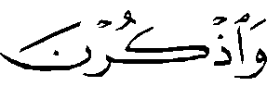  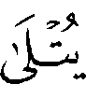  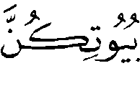  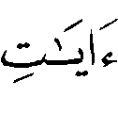 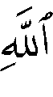 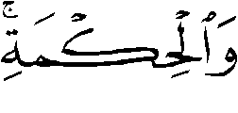 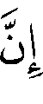 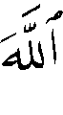 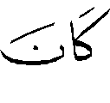 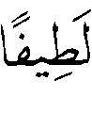 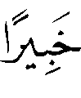  ⁽⁾ .
اختار شيخ الإسلام أن معنى الحكمة في الآية السنة .
قال - رحمه الله – عند هذه الآية : " فآيات الله هي القرآن ، إذ كان نفس القرآن يدل على أنه منَزل من الله ، فهو علامة ودلالة على منَزله ، قال غير واحد من السلف : هي السنة ، وقال أيضاً طائفةٌ كمالك وغيره : هي معرفة الدين والعمل به ، وقيل غيرُ ذلك ، وكل ذلك حق ؛ فهي تتضمن التمييز بين المأمور والمحظور ، والحق والباطل ، وتعليم الحق دون الباطل ، وهذه السنة التي فرَّق بها بين الحق والباطل ، وبين الأعمال الحسنة والقبيحة والخير والشر ، وقد جاء عنه  أنه قال : " تركتكم على البيضاء ليلها كنهارها ، لا يزيغ عنها بعدي إلا هالك " ⁽⁾ " ⁽⁾ .
وقال – رحمه الله – : " وقد قال غير واحد من العلماء منهم يحيى بن أبي كثير⁽⁾ وقتادة والشافعي وغيرهم : ( الحكمة ) هي السنة لأن الله أمر أزواج نبيه أن يذكرن ما يتلى في بيوتهن من الكتاب والحكمة ، والكتاب : القرآن ، وما سوى ذلك مما كان للرسول يتلوه هو السنة " ⁽⁾ .
الدراسة :
اختلف المفسرون في المراد بـ( الحكمة ) في الآية على أقوال :
القول الأول : ذهب بعض المفسرين إلى أن المراد بالحكمة في الآية هي السُنَّة ، سنة النبي  ، وقد روي ذلك عن قتادة⁽⁾ ، والحسن⁽⁾ ، واختاره الإمام الشافعي ، وابن جرير⁽⁾ ، والسمرقندي⁽⁾ ، والزمخشري⁽⁾ ، وابن كثير⁽⁾ ، والألوسي⁽⁾ ، وابن عاشور⁽⁾ .
وقال الإمام الشافعي بعد أن ذكر هذه الآية وما في معناها من الآيات : " فذكر الله الكتاب وهو القرآن ، وذكر الحكمة ، فسمعت من أرضى من أهل العلم بالقرآن يقول : الحكمة سنة رسول الله ، قال : وهذا يشبه ما قال – والله أعلم – لأن القرآن ذكر ، وأتبعه الحكمة ، فلم يجز – والله أعلم – أن يقال الحكمة هاهنا إلا سنة رسول الله ، وذلك أنها مقرونة مع كتاب الله ، وأن الله افترض طاعة رسوله ، وحتم على الناس اتباع أمره ؛ فلا يجوز أن يقال لقول : فرض ، إلا لكتاب الله ثم سنة رسوله " ⁽⁾ .

القول الثاني : أن المراد بالحكمة في الآية : أحكام القرآن ومواعظه ، أو أمر الله ونهيه في القرآن . وعلى هذا القول تكون الحكمة صفةً لآيات الله المذكورة في الآية أو من باب عطف الخاص على العام ؛ وهذا مروي عن قتادة ومقاتل⁽⁾ .
قال الزمخشري : " ثم ذكرهن – يعني أزواج النبي  - أن بيوتهن مهابط الوحي وأمرهن ألا ينسين ما يتلى فيها من الكتاب الجامع بين أمرين : هو آيات بينات تدل على صدق النبوة لأنه معجز ، وهو حكمة وعلوم وشرائع " ⁽⁾ .
وقال الألوسي : " وقال جمع : المراد بالآيات والحكمة : القرآن وهو أوفق بقوله :
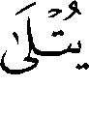 أي : اذكرن ما يتلى من الكتاب الجامع بين كونه آيات الله تعالى البينة الدالة على صدق النبوة بأوجه شتى وكونه حكمة منطوية على فنون العلوم والشرائع " ⁽⁾ .
والراجح – والله تعالى أعلم – القول الأول ، وأن المراد بالحكمة في الآية هي السنة لأمرين :
الأول : ما أشار إليه الإمام الشافعي من أن الله تعالى أخبر أن ما يتلى في بيوتهن شيئان هما : آياته وهي القرآن ، والحكمة ولا يمكن أن يراد بها هنا إلا السنة .
الثاني : أن استعمال القرآن يدل عليه حيث ذكر الله – تعالى - الحكمة مقترنةً بالكتاب في ستة مواضع⁽⁾ من القرآن الكريم كلها بمعنى السنة⁽⁾ .
وأما ما ورد عن الإمام مالك من أن معنى الحكمة في الآية معرفة الدين والفقه فيه والعمل به⁽⁾ ، فقد وجهه شيخ الإسلام كما تقدم بأن ذلك هو ما تضمنته السنة .
سورة الأحزاب : الآية 70

قوله تعالى : 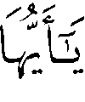 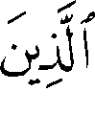 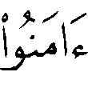 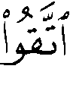 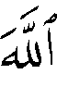 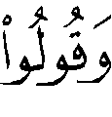 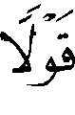 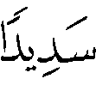  ⁽⁾ .
اختار شيخ الإسلام أن المراد بقوله تعالى : 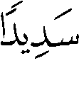 هو الصوابُ العدلُ المطابقُ للحق .
قال - رحمه الله – عند هذه الآية : " والسديد السَّادُّ الصواب المطابق للحق من غير زيادة ولا نقصان ، وهو العدل والصدق " ⁽⁾ .
وقال – رحمه الله - : " ومنه القول السديد . قال تعالى : 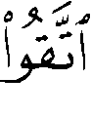 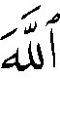 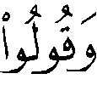 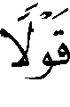 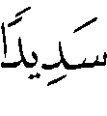 ، وعن قتادة ومقاتل : عدلاً ، وعن السدي : مستقيماً ، وكل هذه الأقوال صحيح ؛ فإن القول السديد هو المطابق الموافق ؛ فإن كان خيراً كان صدقاً مطابقاً لمخبره ، لا يزيد ولا ينقص ، وإن كان أمراً كان أمراً بالعدل الذي لايزيد ولا ينقص ، ولهذا يفسرون السَّداد بالقصد والقصد بالعدل " ⁽⁾ .

الدراسة :
اختلفت عبارات المفسرين في بيان معنى قوله تعالى : .
فَرُوِِي عن ابن عباس - رضي الله عنهما - أنه قال : " صواباً " ⁽⁾ ، وعن عكرمة : " قولوا لا إله إلا الله " ، وعن قتادة : " عدلاً " ، وعن مجاهد : " سداداً " ⁽⁾ ، وعن الحسن : " صادقاً " ⁽⁾ .
وقد قال بعض المفسرين : " المراد : قولوا سديداً في شأن زينب وزيد – رضي الله عنهما - ولا تنسبوا النبي  إلى ما لا يحل " ⁽⁾ .
والراجح – والله تعالى أعلم – ما ذهب إليه شيخ الإسلام وغيره من المحققين من أن القول السديد المذكور في الآية يعمُّ كل قول سديد ، والسَّديْدُ من الأقوال هو الصواب وإصابة القصد⁽⁾ ، وعلى هذا يحمل ما ورد عن السلف من المعاني المذكورة على أنها من باب ذكر المثال ، وليس مرادهم قصر المعنى على ذلك والله أعلم .
قال القرطبي بعد أن ذكر الأقوال في المراد بالقول السديد : " والقول السداد يعمُّ الخيرات ؛ فهو عام في جميع ما ذكر وغير ذلك " ⁽⁾ .
وقال ابن كثير : " والكلُّ حقٌ " ⁽⁾ .
وقال ابن عاشور : " السديد الذي يوافق السداد ، والسدادُ : الصوابُ والحقُّ ، ومنه تسديد السهم نحو الرميَّة أي عدم العدول به عن سمتها بحيث إذا اندفع أصابها ، فشمل القولُ السديد الأقوالَ الواجبة والأقوالَ الصالحة النافعة " ⁽⁾ .
واختار هذا القول أيضاً الألوسي⁽⁾ ، والسعدي⁽⁾ .

(?) سورة الأحزاب : الآية 33 .
(?) منهاج السنة 4/24 .
(?) يأتي تخريجه
(?) سورة هود : الآية 73 .
(?) مجموع الفتاوى 22/460 – 461 .
(?) تفسيره 19/101 ط التركي ، وانظر : زاد المسير 6/198 .
(?) تفسيره 13/72 .
(?) أخرجه ابن جرير 19/102 ط التركي ، وابن أبي حاتم كما في الدر 5/377 ، وأخرجه الطبراني في الأوسط 4/88 موقوفاً على أبي سعيد ، وضعّفه الهيثمي في المجمع 7/91 ، وانظر : الألوسي 21/15 ، 17 .
(?) المِرْط : كساء ، وجمعه مروط ، والمرحَّل : المُوشَّى المنقوش عليه صور رحال الإبل . النهاية 4/315 – 319 .
(?) أخرجه مسلم 4/1883 ح2424 ، كتاب فضائل الصحابة ، باب فضائل أهل بيت النبي  ، وأبو داود ح4032 ، وابن جرير 19/102 [ ط التركي ] ، وابن أبي حاتم كما في الدر 5/377 .
(?) أخرجه ابن جرير 19/105 [ ط التركي ] ، والنحاس في المعاني 5/348 ، وأحمد 6/292 ، والترمذي 5/328 ح3205 ، كتاب تفسير القرآن ، باب ومن سورة الأحزاب ، ويأتي الجواب عنه .
(?) وانظر : قواعد التفسير 2/857 .
(?) أخرجه ابن جرير 19/108 ط التركي ، وعزاه في الدر 5/376 أيضاً لابن مردويه .
(?) ذكره في الدر 5/376 ، وعزاه لابن أبي حاتم وابن عساكر من طريق عكرمة ، وأخرجه ابن مردويه من طريق سعيد بن جبير عنه .
(?) ذكره في الدر 5/376 ، وعزاه لابن سعد .
(?) تفسيره 3/491 - 492 .
(?) تفسيره 7/224 .
(?) هو الإمام المحدث فقيه الحرم ، أبو العباس ، أحمد بن عبد الله بن محمد بن أبي بكر المكي الشافعي ، شيخ الشافعية ومحدث الحجاز ، ولد سنة 615هـ ، كان إماماً زاهداً صالحاً كبير الشأن ، من مؤلفاته : الأحكام الكبرى ، توفي سنة 694هـ . انظر : تذكره الحفاظ 4/1474 ، وطبقات الحفاظ 6/514 .
(?) تفسيره روح المعاني 22/15 .
(?) استدل بذلك كثير من المفسرين ، وانظر : الواحدي في الوسيط 4/470 .
(?) انظر : تفسير البغوي 3/528 ، وقال ابن عطية 13/72 : " وذهبوا إلى أن البيت أريد به مساكن النبي  " .
(?) ضعّفه بذلك ابن جزي 2/188 .
(?) ذكره النحاس في الإعراب 3/314 ، وابن الجوزي 6/198 ، وأبو حيان 7/224 وغيرهم .
(?) ذكره الشوكاني 4/392 .
(?) ذكره عنه ابن الجوزي 6/198 .
(?) أخرجه مسلم 4/1873 ح2408 ، كتاب فضائل الصحابة ، باب من فضائل علي بن أبي طالب  .
(?) أخرجه البخاري 6/493 ح3369 ، كتاب الأنبياء ، باب حدثنا ، وهذا لفظه ، ومسلم 1/306 ح407 ، كتاب الصلاة ، باب الصلاة على النبي  .
(?) أخرجه الواحدي 3/470 .
(?) تفسيره 4/281 .
(?) الكشاف 3/236 .
(?) تفسيره 13/73 .
(?) تفسيره 25/210 .
(?) تفسيره 14/119 .
(?) تفسيره 2/188 .
(?) تفسيره 7/224 .
(?) تفسيره 7/ 103.
(?) تفسيره 3/491 ، وانظر : أضواء البيان 6/577 ، وقواعد التفسير 1/54 .
(?) تفسيره 4/394 .
(?) أضواء البيان 6/577 .
(?) سورة الأحزاب : الآية 34 .
(?) أخرجه أحمد 4/126 ، وابن ماجه 1/14 ح43 ، المقدمة ، باب اتباع سنة الخلفاء الراشدين ، عن العرباض بن سارية ، وصححه الألباني في السلسلة الصحيحة 2/647 .
(?) مجموع الفتاوى 19/175 .
(?) هو الإمام الحافظ أبو نصر يحيى بن صالح الطائي مولاهم اليمامي ، أخرج له الستة ، توفي سنة 132هـ . انظر : سير أعلام النبلاء 6/27 ، وتقريب التهذيب ص596 .
(?) مجموع الفتاوى 1/6 ، وانظر : المصدر السابق 3/366 ، 5/162 ، 19/82 .
(?) تفسير ابن جرير 10/299 ، وابن أبي حاتم 9/3133 .
(?) ذكره عنهما الثعلبي 8/45 ، وذكره عن مقاتل الواحدي في الوسيط 3/470 ، والبغوي 3/529 .
(?) تفسيره 10/299 .
(?) تفسيره 3/50 .
(?) تفسيره 3/236 .
(?) تفسيره 3/495 .
(?) تفسيره 22/20 .
(?) تفسيره 22/18 .
(?) الرسالة للإمام الشافعي ص78 ، وانظر كتاب الأم له 7/270 .
(?) الكشاف 3/236 .
(?) أخرجه ابن عبدالبر في جامع بيان العلم وفضله 1/17 ، باب قوله  : " لا حسد إلا في اثنتين " .
(?) تفسير الألوسي 22/20 .
(?) وهي قوله تعالى :  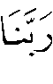 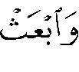 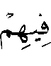 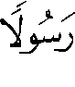 ...  سورة البقرة : الآية 129 . وقوله تعالى : 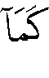 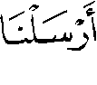 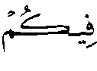 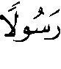 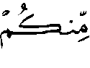 ... سورة البقرة : الآية 151 . وقوله تعالى : 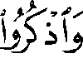 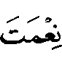 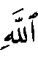 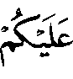 ... سورة البقرة : الآية 231 . وقوله تعالى : 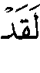  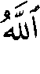 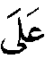 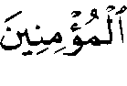 ... سورة آل عمران : الآية 164 . وقوله تعالى : 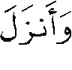 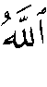 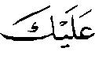 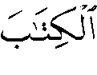 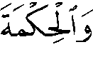 سورة النساء : الآية 113 . وقوله تعالى :  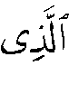 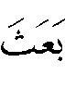 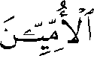 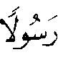 سورة الجمعة : الآية 2 .
(?) انظر : السنة حجيتها ومكانتها في الإسلام للدكتور محمد لقمان السلفي ص5 .
(?) انظر : تفسير ابن جرير 1/607 ، وجامع بيان العلم وفضله 1/17 .
(?) سورة الأحزاب : الآية 70 .
(?) مجموع الفتاوى 20/285 .
(?) مجموع الفتاوى 17/230 .
(?) ذكره عن الثعلبي 8/67 ، والواحدي في الوسيط 3/484 ، والبغوي 3/547 .
(?) تفسير ابن جرير 10/338 ، وابن أبي حاتم 10/358 .
(?) الوسيط للواحدي 3/484 ، وقيل غير ذلك ، انظر : تفسير الماوردي 4/428 .
(?) روى ذلك عن قتادة ومقاتل ، انظر : تفسير القرطبي 14/162 ، وانظر : تفسير الزمخشري 3/148 .
(?) انظر لسان العرب 4/1970 ، مادة : (سَدَدَ) .
(?) تفسير القرطبي 4/162 .
(?) تفسير ابن كثير 3/529 .
(?) التحرير والتنوير 22/122.
(?) تفسيره 22/95 .
(?) تفسيره ص673 .

